**Datos generales**

**Realizo:** CJVO

**Reviso:** JMM

**Datos del paciente:** Jaime Robledo

**Patología/síndrome:** Fascitis plantar

**Nombre de la prueba:** Test de molinete

**Diagnóstico:** Fascitis plantar

**Categoría anatómica/fisiología**

Pie

**Palabras clave**

Fascia

Dolor plantar

**Descripción**

**Procedimiento:** Para realizar la prueba, el paciente se ponga de pie en una camilla o una silla con la posición del pie de forma que la cabeza del metatarsiano se apoye en el borde de la camilla mientras el fisioterapeuta pone peso en la pierna y luego dorsiflexiona pasivamente el dedo gordo.

**Valoración:** Esta prueba es positiva si el paciente siente dolor o aumento del dolor en la inserción de la fascia plantar en la cabeza del primer metatarsiano.  
Si la extensión no es posible en la articulación MTP esto puede indicar un Hallux Rigidus.

**Enlaces externos**

<https://youtu.be/fg0PtnoAzSs>

**Imágenes. Test. Pruebas**

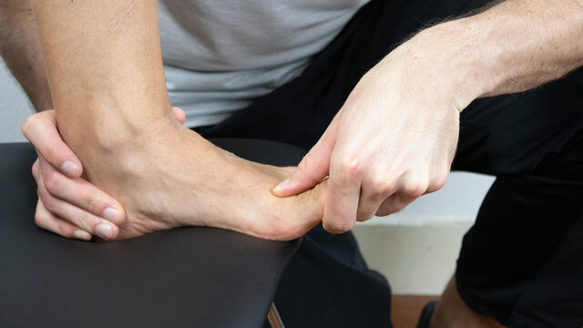

**Bibliografía**

[De Garceau D, Dean D, Requejo SM, Thordarson DB. La asociación entre el diagnóstico de la fascitis plantar y los resultados de la prueba Windlass. Foot & ankle international. 2003 Mar;24(3):251-5.](https://pubmed.ncbi.nlm.nih.gov/12793489/)